De Iselanders in volle vaart vooruit!

zaterdag 07 november 2009
Zwolle - Vrijdagavond was het uitermate gezellig in de grote en volle zaal van Partycentrum De Bierton aan de Schellebergweg in Zwolle-Zuid. De tijd vliegt. Het was al weer tien jaar geleden, dat het, thans veertig leden tellende, Shantykoor De Iselanders op 18 mei 1999 werd opgericht.
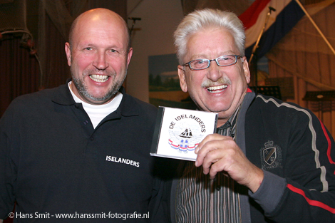
Voorzitter Henk Drost (links) en oud-wethouder Gerard van Dooremolen
Met de presentatie van de nieuwe, tweede, CD tijdens een gezellige feestavond met leden, introducees, genodigden en belangstellenden, werd dit 10-jarig jubileum gevierd. Het Shantykoor "De Iselanders" is een gemengd koor met een veelzijdig repertoire op het gebied van shantyliederen. Het Nederlandse lied, een vlotte meezinger of een oude bekende uit vervlogen tijden wordt echter niet geschuwd. Jaarlijks treedt het koor rond de 15 keer op. Deze optredens zijn op festivals, zoals de Pyratendag in Meppel, de Botterdagen in Elburg, etc. Ook wordt er regelmatig in verzorgings- en verpleeghuizen een optreden verzorgd. De afgelopen maanden is hard gewerkt aan de nieuwe CD, welke is opgenomen in de Hervormde kerk in Windesheim. Een bijzonder fraaie kerk welke onderdeel uitmaakte van het door de volgelingen van Geert Groote in de 14e eeuw gestichte klooster. Maar dit even ter zijde.
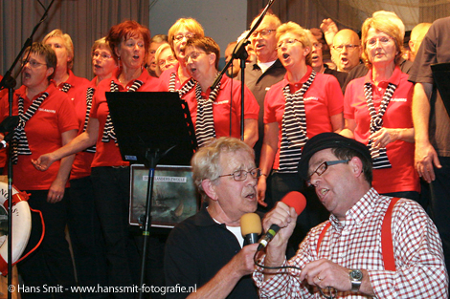
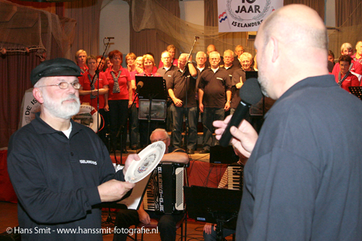
De afscheid nemende dirigent Flip Jonkman ontvangt een blijvende herinnering ...
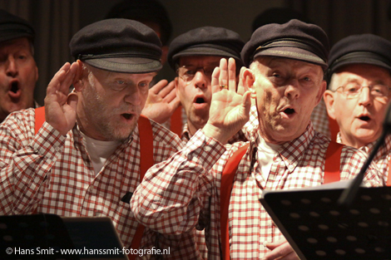
Na de eerste CD in 2004, getiteld "Iselanders Ahoy", is op de nieuwe CD met de titel "10 jarig bestaan 2009" de stijgende lijn in zangkwaliteit van het koor duidelijk hoorbaar. Het kon haast niet anders dan dat "De Iselanders", de laatste keer onder de bezielende leiding van een zeer enthousiaste Flip Jonkman, op deze avond enkele nummers van de nieuwe CD ten gehore zouden brengen. De avond werd aan elkaar gepraat door Zwollenaar in hart en nieren, Wichert aan het Rot, die elemoale in zien nöppies was. 'IJ mocht Swols proaten. Met zijn "mooie" gedichten en wieze proat, kreeg hij menig keer de zaal op zijn hand.
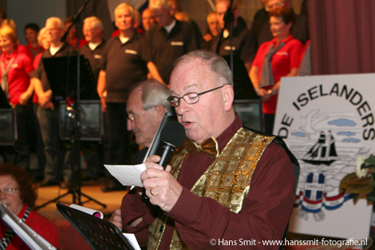
Wichert aan het Rot ...
Voor dirigent Flip Jonkman was het zijn laatste optreden met de Iselanders, hij nam op deze jubileumavond afscheid. Hij heeft meerdere koren en een daar van is het 54 leden tellende Shantykoor "De Stuwgangers" uit Vilsteren. Een mannenkoor met veel power en kwaliteit. Ook zij maakten vanavond deel uit van het programma. Als een van de genodigden was de oud-wethouder van Zwolle, Gerard van Dooremolen, sinds kort gepassioneerd campinghouder in het Zuiden van Duitsland, aanwezig. Hij kreeg van voorzitter Henk Drost de opdracht de eerste nieuwe CD uit het net te vissen. Hetgeen hem zonder veel moeite lukte.
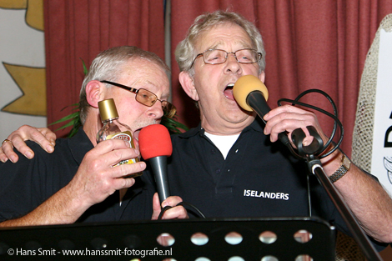
Gerard van Dooremolen gaf tussen de regels door nog wel even aan, dat hij bij het horen van een van de liederen toch zijn emotie moest bedwingen. Het was een geslaagde en succesvolle avond waar alle Iselanders met veel plezier op terug kunnen kijken. Met de thans aanwezige kwaliteit zal de in volle vaart ingeslagen weg naar het derde lustrum nog wel een of meerdere CD-tjes opleveren.
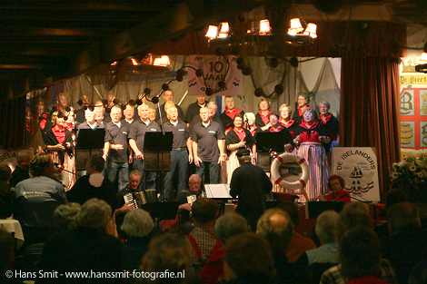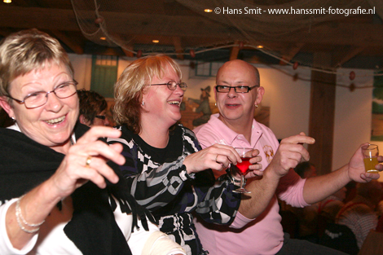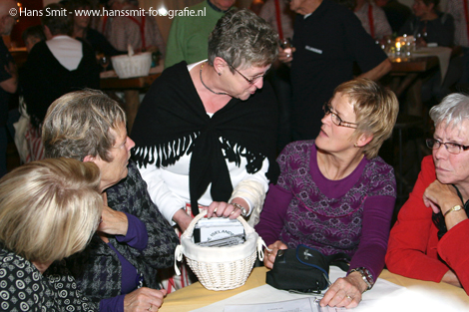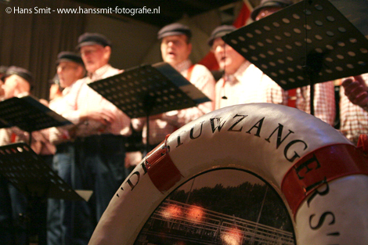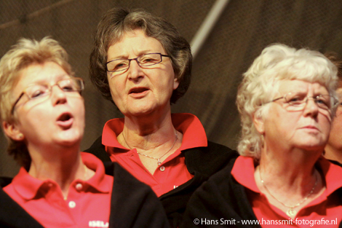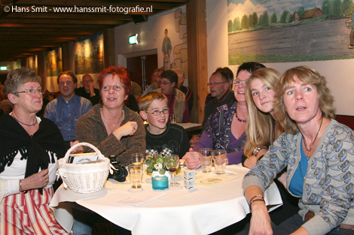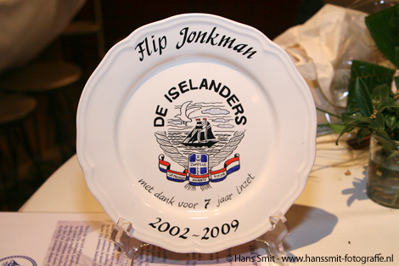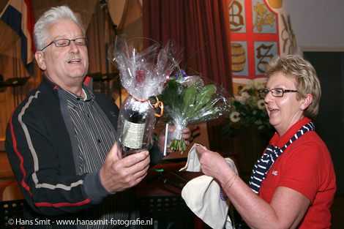

Reacties (2)
RSS-feed Reacties
Toon/Verberg Reacties

...

Ik mocht deze avond presenteren en ging er met gemengde gevoelens naar toe .Een hele avond het zelfde reportoir,dacht ik.Met twee koren en een geweldige dirigent die beide koren onder zijn hoede had was er een uitbundige sfeer en een niveau die mij zeer verraste.Er was geen moment van verveling.Je zou zo mee doen.Maar helaas ik zal wel niet toegelaten worden want je moet eerst voorzingen ,zo vertelde de dirigent en dan maak ik geen schijn van kans.Iselanders ga zo door dan vermaken jullie en heel veel mensen en vooral ook jullie zelf ,want het plezier straalt er vanaf.Op naar de volgende tien.

